Nové knihy do žákovské knihovny 2022
(hodnocení Databáze knih)

Kateřina Tučková: Bílá Voda
Bílá Voda. Takto poeticky se jmenuje pustá vesnice skrytá ve stínu pohraničních hor, kam kdysi přicházely zástupy poutníků vyprosit si pomoc u zázračné sošky Panny Marie. Právě sem o několik století později přijíždí Lena Lagnerová, aby se tu skryla před svou minulostí, která ji přivedla na pokraj sebevraždy…

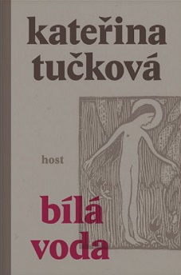 85 %

Iva Pekárková: S orlem na zádech
Román přináší zasvěcený a psychologicky propracovaný vhled do jednoho z případů, jaké se v Anglii, a nejen v Anglii, dějí každou chvíli. Šikovní „podnikatelé“ si vyhlédnou oběti mezi sociálně vyloučenými krajany, nastěhují je k sobě domů, najdou jim práci – a jejich výdělek si strkají do kapsy

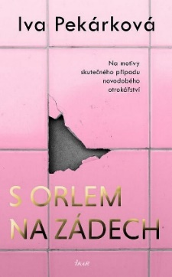 88%

Aleš Palán: Robinsoni a donkichoti
Neopakovatelné osobnosti nežijí jen v šumavské divočině. Jsou nám mnohem blíž, potkáváme je na ulicích, v autobusech, kdekoliv.
85%

Haruki Murakami: První osoba jednotného čísla
Osm povídek, které si můžeme labužnicky vychutnat. Murakami píše o studentském životě v 60. letech minulého století, hovoří o lásce k jazzu nebo o obdivu ke skupině Beatles…
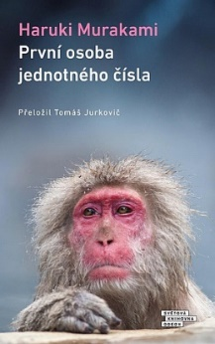 74%

Tomáš Etzler: Novinářem v Číně
Když Tomáš Etzler přistál v říjnu 2006 v Pekingu, Čínu téměř neznal. V následujících letech zde však připravil stovky reportáží a zažil řadu silných příběhů. Jak v nejlidnatější zemi světa žijí běžní lidé? Čemu v totalitní Číně čelí novináři, kteří zpracovávají události, jež se komunistická vláda snaží skrýt? Pronikavý vhled do čínské reality ji ukazuje v syrových barvách osobních zážitků jako ambiciózní mocnost, jež si nárokuje životy svých občanů.
91 %

Ondřej Hübl: Opona
Román Opona je existenciální dystopií s prvky mysteriózního thrilleru. Hlavní hrdina — úspěšný majitel firmy zabývající se umělou inteligencí — si objedná rodinný zájezd do doby nejtužšího stalinismu, aby svou dceru vyléčil z jejího levičáctví. Pořádající agentura slibuje zažít 50. léta, tedy politické procesy, kolektivizaci zemědělství, otrockou dřinu v dolech i budovatelské divadelní hry…
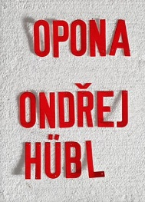 76%

Nina Špitálniková: Mezi dvěma Kimy
Málokomu se podaří pobývat v Severní Koreji, aniž by vedle sebe měl všudypřítomného průvodce a byl pod neustálým dohledem.. Jak vypadá bezprostřední severokorejská realita? Jak se režim změnil během pár měsíců po převzetí moci Kim Čong-unem? Autorka se v textu snaží nalézt odpovědi na tyto i mnohé další související otázky a na základě osobní zkušenosti přináší vhled do segmentu severokorejského života.
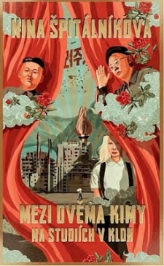 82%

Jan Novák: Těžký prachy
Tři roky rozvážel Jan Novák v Chicagu prachy. Byly těžké: pět set dolarů ve čtvrťácích vážilo třináct kilo. Největší suma, jakou jako ozbrojený kurýr a řidič firmy United Armored Services doručil, obnášela 24 miliónů dolarů, ale většinou měl v obrněném voze pouze kolem tří miliónů. Jan Novák byl jedním z tisícovky zaměstnanců podniku, ve kterém se nedodržovaly bezpečnostní předpisy. Jeho nejlepší přítel z garáže Senad Omanić to odnesl den před Vánocemi kulkou do hlavy.
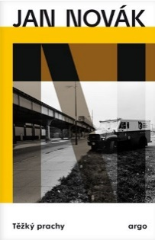 75%

Christina Ezrahi: Stalinova baletka
Příběh odvahy a boje o přežití v sovětském Rusku.
Byla odsouzena a poslána do gulagu. Sílu a vůli přežít jí dala její vášeň a láska k tanci.
Nina Anisimovová (1909-1979) byla jednou z nejpozoruhodnějších baletek a také jednou z prvních žen – choreografek. Přesto jen málokdo ví, že její příkladná kariéra skrývala temné tajemství. Roku 1938, v době vrcholícího stalinského Velkého teroru, zatkla Ninu tajná policie, byla obviněna ze špionáže ve prospěch německých nacistů a odsouzena k nuceným pracím v lágru v Kazachstánu. Bez naděje – a bez teplého oblečení v oblasti, kde teploty v zimě klesají pod 40 °C – našla vykoupení ve svém umění, které jí dalo sílu rvát se o život.
Zatímco Nina bojovala o přežití v gulagu, její manžel bojoval za její svobodu v Leningradu. Přes všechnu nepřízeň tehdejšího režimu byla nakonec propuštěna a jako zázrakem se právě ve chvíli, kdy vypukla Velká vlastenecká válka, dokázala vrátit ke svému dřívějšímu životu. Navzdory válečnému strádání a praktikám Stalinova totalitního státu ji její nezdolné odhodlání dovedlo až k tomu, že se stala ikonou baletního souboru Kirovova divadla.
Pozoruhodný pravdivý příběh o utrpení a nespravedlnosti, o odvaze, houževnatosti a vítězství.
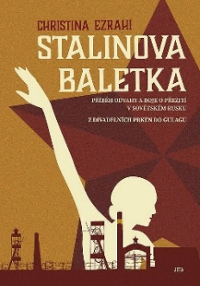 90%

Jan Folný: Hotel Royal
Vítejte v Hotelu Royal! Je nám potěšením vás ubytovat v našich povídkách, črtách a mini situacích z prostředí luxusního londýnského hotelu. Podobně jako naše pokoje tak i naše příběhy mají různou velikost, různé naladění, v každém se budete cítit jinak. A podobně jako všechny hotelové chodby (úzké, tmavé, odlehlé a nepříjemné, ale i ty velké a majestátní) vedou do hotelové recepce, tak i jednotlivé části knihy vedou k něčemu většímu a sjednocujícímu…
Vítězný román Literární ceny týdeníku Reflex

Jan Váňa: Křehkost
Bára a Filip. Dva mladí lidé podobní tolika ostatním. Dají se dohromady přes Tinder. Nejdřív si píšou, poznávají se, váhají. Šrámy z předchozích partnerství se mísí s touhou konečně objevit pravou lásku. Oba mají za sebou řadu vztahů, mají slibně rozjeté kariéry. Touží se pomalu usadit a třeba i založit rodinu. Ale protože nemůžou hledat návody u svých rodičů, nezbývá jim než si vyšlapat vlastní cestu…
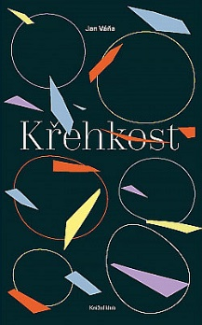 Vítězný román Literární ceny Knižního klubu

Marek Epstein: Země
Lea o všechno přišla. Několikrát. Válka jí vzala rodinu, komunisti dceru, škodolibost osudu partnera. Naštěstí ale dostala do vínku nevšední dar – téměř nadpřirozenou fyzickou sílu. Znovu a znovu ji ve svém těle nalézá, aby přemohla strach, aby našla dceru Mirabelku, aby si udržela lásku. Bude jí ale její dar na to všechno stačit? Země je strhující sága, která na pozadí nesnesitelných dějin druhé poloviny dvacátého století vypráví o dvou generacích mimořádných žen a jednom neobyčejném talentu.

87%

Jozef Karika: Žízeň, Hlad
Dvojitá porce temné imaginace slovenského spisovatele Jozefa Kariky vychází jako dvojkniha Hlad. Žízeň. Každá z knih nabízí samostatný zážitek, při čtení obou však příběh dostává nové významové vrstvy.
Nepřirozeně vysoký muž s kufrem, ve kterém se ukrývají ty nejhorší noční můry, brutální vrah ve žluté větrovce, strašidelná maska ze staré juty… Mrazivé vyprávění zachycuje sto let přízračné historie vrchu Čebrať a nedalekého Ružomberoku. Autor ji podává skrz mistrovsky vystavěnou mozaiku příběhů, které se proplétají v prostoru i čase.
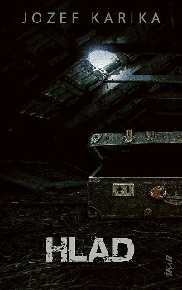 77%

Ch. N. Adichielová: Amerikána
Silný příběh o lásce, rasových otázkách a identitě.
Ifemelu a Obinze, dva mladí lidé z Lagosu, se do sebe zamilují. Jejich vlast Nigérie trpí pod nadvládou vojenské diktatury a každý, kdo může, se snaží uprchnout. Sebejistá Ifemelu se vydává do Ameriky, kde zakouší porážky i vítězství, nachází a ztrácí další lásky, to vše pod tlakem něčeho, nad čím doma nikdy nepřemýšlela - rasové otázky. Obinze, kterého Amerika, ovlivněná útoky jedenáctého září, nepřijme, se pouští do nebezpečného, ilegálního života v Londýně.
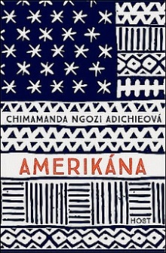 81%

Wendy Holdenová: Narodili se, aby přežili
Tři mladé matky a jejich neobyčejné příběhy odvahy, utrpení a přežití
Mezi milionem obětí holokaustu, které byly v roce 1944 poslány do koncentračního tábora Osvětim-Birkenau, prošly Priska, Rachel i Anka jeho branami s tajemstvím – všechny tři právě otěhotněly, a svému osudu musely čelit samy, bez manžela. S obrovským strachem z budoucnosti, poté, co už ztratily tolik svých blízkých, se tyto mladé ženy upnuly k tomu jedinému, co jim v životě zbylo: zachránit sebe a své nenarozené dítě. Jedna z matek pocházela z Třebechovic pod Orebem, druhá z Bratislavy a třetí z polské Lodže.
Kniha mapuje neuvěřitelné příběhy těchto tří žen – nejdříve do Osvětimi, pak do německého pracovního tábora, kde, polomrtvé hlady a udřené z nelidské práce, se snažily zakrýt svůj zdravotní stav. A nakonec je čekala pekelná 17denní cesta vlakem s tisíci dalšími vězni přes západní a jižní Čechy do tábora smrti v rakouském Mauthausenu. A když už se zdálo, že tuto cestu nepřežijí, podařilo se několika hrdinům z Horní Břízy dát potřebným trochu jídla a vody.
95%

